МУНИЦИПАЛЬНОЕ БЮДЖЕТНОЕ ДОШКОЛЬНОЕ ОБРАЗОВАТЕЛЬНОЕ УЧРЕЖДЕНИЕ № 68 г. Липецка

Конспект образовательной деятельности по развитию логического мышления для детей подготовительной группы. Воспитатель: Евстратова Ирина Игоревна

Тема: «Удивительный мир животных».

Задачи:
- учить осваивать действия по построению и использованию графической модели классификационных отношений;
- закреплять представления о животном мире, расширять знания о млекопитающих (дельфине);
- развивать слуховое и зрительное восприятие;
- развивать связную речь;
- закреплять понятия части света и умение ориентироваться во времени, в счете;
- формировать умение делать простейшие умозаключения, умение логически мыслить.
- воспитывать бережное отношение к животному миру.
Материал к занятию:
- запись звука SOS;
- видеоролик "Дельфины";
- слайды острова, корабля;
- простые карандаши;
- листы бумаги с условными точками;
- картинки животных;
- модель корабля;
- дидактические игры: «Мегалогика», «Танграмм», «Колумбово яйцо»;
- математический планшет, конструктор «Тико», «Вязкий шарик».
Оборудование:
- телевизор,
- магнитофон,
- видеозаписи,
- лазерная указка.
Приоритетная образовательная область: Познавательное развитие.

Ход занятия:
Слайд 1.
На экране телевизора сигнал: SOS.
-Дети, что это за звуки и буквы? Кто знает, что они означают (ответы детей).
-Кто же посылает этот сигнал?
(ответы детей)
Звучит запись:
"На необитаемом острове в Индийском океане через 1 час начнется извержение вулкана. Помогите!"
-Ребята, кому-то нужна наша помощь. Что вы предлагаете?
(ответы детей)
-У нас очень мало времени, всего 1 час. Посмотрите на часы, какое время они сейчас показывают?
-Какое время они покажут через 1 час? (ответы детей).
-Надо спешить на помощь! Кого же мы будем спасать, если остров необитаем? (ответы детей).
-На чем можно добраться на остров? (ответы детей)
Слайд 2 (на экране появляются цифры и точки)

 |  |  |  | 2
 |  | 1 |  |  |  |  | 3
 | 7 |  |  |  |  |  |  | 4
 |  | 6 |  |  |  |  | 5

- Что это за знаки? (ответы детей)
- Это, наверное, международная служба спасения шлет нам подсказку. Что будем делать? (ответы детей).
- Ребята, давайте возьмем листы бумаги и соединим точки.
Дети работают за столами, а воспитатель работает у экрана.
Слайд 3 "Соедини по точкам" (воспитатель лазерной указкой соединяет точки на экране)
 |  |  |  | 2
 |  | 1 |  |  |  |  | 3
 | 7 |  |  |  |  |  |  | 4
 |  | 6 |  |  |  |  | 5
На экране появляется картинка корабля.
- Вот и наш корабль.
(Слышится звук гудка. Воспитатель убирает ткань, и дети видят макет корабля).
- Ребята, занимаем места, корабль отправляется.
А пока корабль плывет, давайте подумаем, как расселить всех обитателей острова по каютам. У кого какие предложения? (ответы детей)
Слайд 4
(звук сообщения)
-Ребята, нам прислали подсказку, но опять зашифрованную. А вы знаете, что это такое? (ответы детей - ребусы)
-Давайте, их разгадаем.


тигр

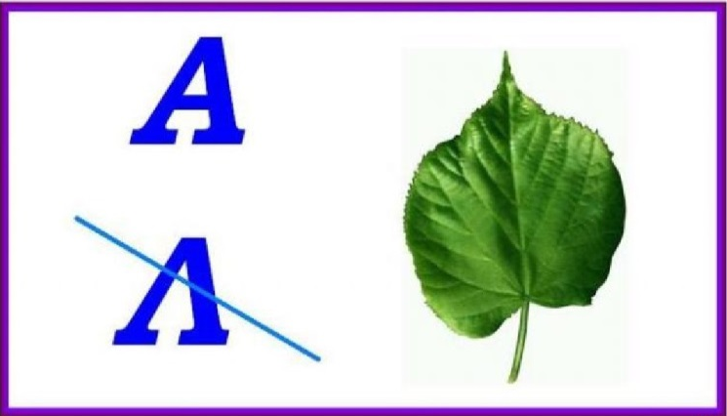
аист

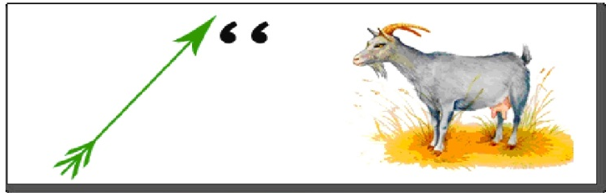
стрекоза

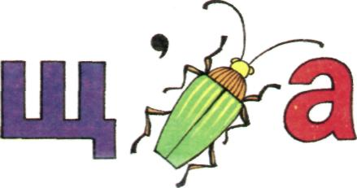
щука

- Чем может нам помочь эта подсказка? (ответы детей)

- Да, я согласна, подсказка поможет нам разделить животных на группы. Правильно, это представители разных групп. На какие группы мы их поделим? (ответы детей)
- Чтобы нам ничего не забыть, составим модель. Будем обозначать точками и первыми буквами названия группы. (Один у доски, остальные на своих местах)
Ж

З П Р Н

- Чтобы не перепутать животных при расселении по каютам прикрепим значки, обозначающие общий признак.
-Какой общий признак у зверей?
-Какой у птиц?
-У рыб?
-У насекомых?
Значки прикрепляются на корабль.
Слайд 5
На экране остров.
- Ребята, вот мы и приплыли с вами на остров, давайте найдем всех животных и расселим их по каютам (дети на столе под телевизором, на котором изображен остров, находят карточки с изображениями животных и распределяют их на корабле).
- Посмотрим, все животные оказались на корабле? (ответы детей)
- Давайте проверим. (дети проверяют какие картинки размещены на корабле и видят карточку с изображением дельфина никуда не помещенную).
- Ребята, смотрите, какого животного мы забыли разместить? (ответы детей)
- Да, правильно, это дельфин, а куда же нам его разместить? (ответы детей) Обратимся в международную службу спасения и узнаем.
Слайд 6
На экране видеоролик о дельфине
- Ребята, к какой же группе отнесем дельфина? (ответы детей и размещение карточки на корабле).
- Посмотрим на часы, уложились ли мы во времени? (ответы детей)
Звук сообщения
«Ребята, вы молодцы, вы помогли животным спастись. А теперь доставьте их в безопасное место и пришлите нам информацию обо всех спасенных животных. Направление пути вы найдете на корабле».
Дети осматривают корабль и находят мешочки.
- Развяжем и посмотрим, возможно, там найдем ответ? (дети развязывают мешочки и находят карточки с цифрами и буквами.
- Ребята, что же с ними сделать? (ответы детей)

1 | 2 | 3 | 4 | 1 | 5 | 6 | 7 | 8 | 7 | 9 | 7 | 2 | 10 | 7 | 4
о | с | т | р | о | в | м | а | д | а | г | а | с | к | а | р

Дети складывают и читают название. «ОСТРОВ МАДАГАСКАР»

- Теперь займите свои места, наш корабль взял курс на остров Мадагаскар! А пока мы плывем, предлагаю вам подготовить информацию для службы спасения. А как мы можем это сделать? (ответы детей)
- Давайте, воспользуемся нашей моделью и дополним ее. (на столах у детей карточки с изображением различных животных. Дети продолжают модель и распределяют конкретных животных на группы).
2-3 ребенка объясняют, как они распределили животных.
Слайд 7
На экране остров Мадагаскар
- Вот наконец-то мы приплыли. Теперь наши животные точно спасены. Ребята, какие же вы у меня молодцы, откликнулись на призыв о помощи, вы отзывчивые и добрые дети. И международная служба спасения в благодарность за помощь дарит нам разнообразные развивающие игры. И, когда мы вернемся в детский сад, в память о нашем путешествии мы изобразим полюбившихся животных из них.
Слайд 8
На экране отрывок из мультфильма «Мадагаскар».
- Посмотрите, как рады наши животные, давайте веселиться вместе с ними.

